ВСТРЕТИМ ГРИПП ВАКЦИНАЦИЕЙ!
Эпидемии инфекционных заболеваний, в том числе таких известных, как натуральная оспа, холера, чума, ещё до недавнего времени уносили миллионы человеческих жизней. Натуральная оспа на протяжении веков безжалостно истребляла людей и уродовала их лица. В 18 веке английский врач Эдуард Дженнер открыл вакцину против оспы, что положило начало борьбе с этой опасной болезнью и историю вакцинопрофилактики. Только благодаря массовой вакцинации населения удалось достичь её ликвидации, о чём ВОЗ объявила в 1980 году. Человечество на протяжении более 200 лет с помощью вакцинации успешно борется с опаснейшими инфекционными заболеваниями. Массовая иммунизация против таких болезней, как полиомиелит, столбняк, дифтерия, коклюш, корь ежегодно спасает жизнь и здоровье примерно 3 млн. человек в мире.
Сегодня, несмотря на появление в арсенале врачей множества антибактериальных и противовирусных препаратов, вакцинация является самым эффективным методом борьбы с инфекциями.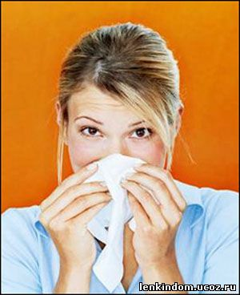
Но праздновать победу рано. В России ежегодно регистрируется около 30 млн. случаев инфекционных заболеваний, между тем, в 95 % случаев можно было избежать заболевания, вовремя сделав прививки.
Массовые заболевания, подобные гриппу, известны человечеству с незапамятных времён. По некоторым данным, грипп был известен ещё в 6 – 10 веках под названием «итальянской лихорадки», а с 14 века сохранились описания нескольких эпидемий этой инфекции, которая в России и некоторых европейских странах была известна под названием «инфлюэнца». Истинная причина этого заболевания была установлена лишь с открытием вируса гриппа в 30-х годах прошлого столетия. Несмотря на то, что живем мы уже в 21 веке, эпидемии гриппа идут своим чередом. Инфекция не побеждена, и с приходом очередной зимы значительная часть населения вновь оказывается прикованной к постели. Ежегодно в России заболевают гриппом 5-10 млн. человек.
Заражение гриппом происходит воздушно-капельным путем.
Заболевание начинается остро с озноба, повышения температуры тела, как правило, до высоких цифр, болей в мышцах и ломоты в суставах. Кашель и насморк присоединяются позже или их может не быть совсем.
При появлении этих признаков нужно лечь в постель и обязательно вызвать врача на дом. Ни в коем случае нельзя идти на работу или отправлять ребенка в школу, детский сад. Во-первых: это способствует распространению инфекции, а во-вторых: может стать причиной очень серьезных осложнений.
Ну, а что делать, если вы все-таки заболели?
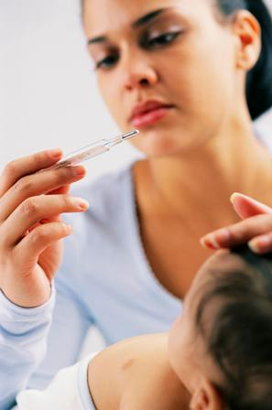Не торопитесь сбивать температуру! Организм специально поддает “жару”, чтобы справиться с инфекцией. Ну, а если температура поднялась выше 38,5 градусов, то нужно принять жаропонижающие препараты, такие как парацетамол, анальгин. Для борьбы с интоксикацией (вирус гриппа выделяет в кровь токсины, что и вызывает вялость и недомогание) следует пить побольше жидкости, но не литрами, а по нескольку глотков каждые 10-15 минут. Это может быть чай с лимоном, медом или малиновым вареньем, соки. Без назначения врача нельзя принимать антибиотики, так как они не действуют на вирус. Необходимо чаще проветривать помещения.
Заболевание длится 5-7 дней. Если по прошествии этого времени повышенная температура держится, то это может свидетельствовать о присоединении осложнений.
Профилактикой гриппа нужно заняться заранее, примерно за месяц до предполагаемого наступления инфекции. Различают профилактику специальную – специфическую (вакцинация – прививки против гриппа) и неспецифическую, которая подразумевает общее повышение защитных сил организма – укрепление иммунитета.
Неспецифическая профилактика гриппа предусматривает общую физическую активность, прием поливитаминов, больших доз аскорбиновой кислоты (витамина “С”), народных средств, содержащих фитонциды, таких как лук, чеснок.
Основным средством специфической профилактики гриппа являются прививки. Привитых грипп не любит. Но прививку надо было делать заранее, так как для выработки иммунитета нужно время. Проводить её можно всем лицам старше 6-месячного возраста. Однако существуют категории людей, которым из-за состояния здоровья, профессии и прочих условий, вакцинация показана в первую очередь.
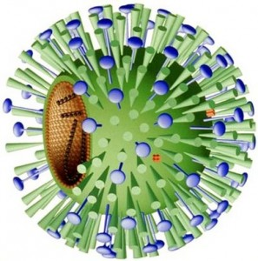 К ним относятся лица, у которых грипп может привести к серьёзному ухудшению здоровья: дети и взрослые, страдающие хроническими заболеваниями лёгких, сердца, почек, нарушением обмена веществ, иммунной недостаточностью ( в том числе ВИЧ- инфицированные и лица, получающие иммунодепрессанты и лучевую терапию), беременные женщины, относящиеся к группам повышенного риска осложнений от гриппа, члены семей, где есть дети младше 6 месячного возраста, которых прививать нельзя, но риск осложнений от гриппа у них особенно велик. Подлежат прививкам медицинские работники, педагоги, работники детских дошкольных учреждений, лица, работающие в сфере обслуживания, дети, посещающие дошкольные учреждения, школьники, воспитанники детских домов и интернатов.
Рекомендуется делать прививки против гриппа каждый год. В первую очередь это связано с высокой изменчивостью вируса гриппа. Три основные штамма вируса гриппа А,В,С имеют несколько десятков подвидов, которые часто меняются, поэтому переболев гриппом 1-2 раза мы не можем выработать антигриппозный иммунитет раз и навсегда.
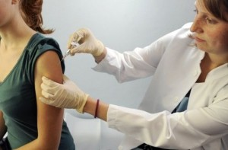 Ежегодно разработка противогриппозных вакцин проводится с учетом антигенного состава штаммов вирусов гриппа. По данным Всемирной Организации Здравоохранения (ВОЗ) в эпидсезоне 2011 – 2012 гг. для стран Северного и Южного полушарий актуальными признаны штаммы вирусов гриппа:
- А /California/07/2009(H1N1);
- A /Perth/16/2009 (H3N2);
- B /Brisbane/60/2008.
Противопоказаниями к проведению профилактических прививок от гриппа являются острые заболевания, обострение хронических заболеваний, непереносимость компонентов вакцины, онкологические заболевания. Поэтому перед проведением прививок пациента должен осмотреть врач.
Уважаемые жители РСО-Алания, сделайте прививку против гриппа не позже октября, пока еще вирусы не разгулялись. И, будьте здоровы!

Зав. отделом гигиенического воспитания и обучения
ФБУЗ «Центр гигиены и эпидемиологии в РСО-Алания»
Ф.С. Бегкузарова

